Приложение
к распоряжению
администрации города
от ____________ № _________

СВЕДЕНИЯ
о границах публичного сервитута

Местоположение границ  публичного сервитута | Красноярский край, г. Красноярск, Центральный район
Система координат | МСК-167 (зона 4)
Метод определения координат | аналитический метод
Площадь земельного участка | 263 кв. м
Средняя квадратическая погрешность положения  характерной точки (Mt), м | 0,1
Обозначение характерных  точек границ | Координаты, м
 | Х | Y
1 | 2 | 3
1 | 631529.68 | 97403.46
2 | 631456.20 | 97409.66
3 | 631436.04 | 97411.59
4 | 631406.32 | 97414.19
5 | 631401.09 | 97414.38
6 | 631385.69 | 97415.91
7 | 631384.62 | 97416.31
8 | 631370.80 | 97417.65
9 | 631370.96 | 97420.04
10 | 631367.17 | 97420.36
11 | 631367.04 | 97418.34
12 | 631368.83 | 97418.20
13 | 631368.74 | 97416.56
14 | 631435.97 | 97409.99
15 | 631456.01 | 97408.01
16 | 631529.49 | 97401.46
1 | 631529.68 | 97403.46
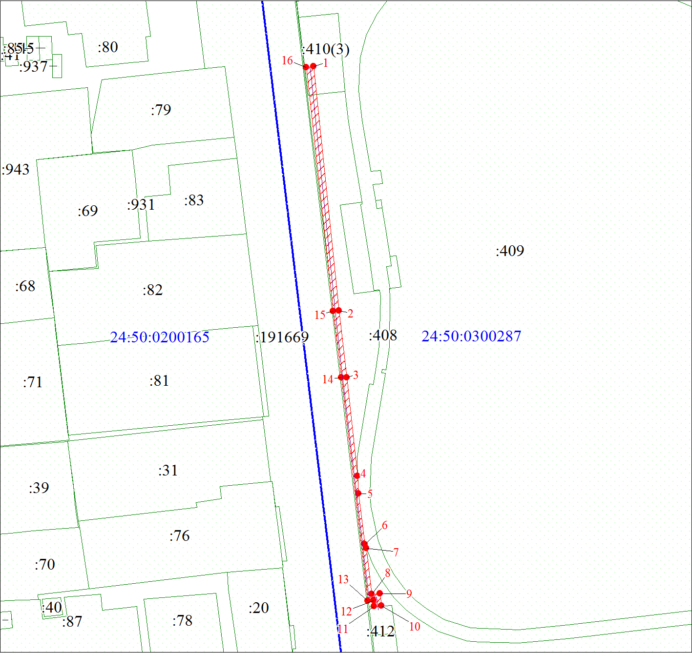
Масштаб 1:1000
Условные обозначения:
 | – граница публичного сервитута;
 | – инженерное сооружение, в целях размещения которого устанавливается публичный сервитут;
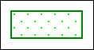 | – часть границы, сведения в ЕГРН о которой позволяют  однозначно определить ее положение на местности;
:803 | – надписи кадастрового номера земельного участка;
24:50:0200197 | – обозначение кадастрового квартала;
 | – граница кадастрового квартала.
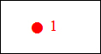 | – характерная точка границы публичного сервитута;

